Предмет алгебра 9 класс
Телефон преподавателя для консультации 89270572772 (время согласно
№ урока в расписании)
Срок сдачи работы 27.05.2020
Дата | Тема | Ресурс | Контроль
25.05. | Итоговая контрольная работа | Приложение 1 | 1 вариант – Балашкина  2 вариант – Юркевич  3 вариант – Нигметова  4 вариант – айткалиева  5 вариант – Шило  6 вариант - Победимова
27.05 | Итоговая контрольная работа | Приложение 1
29.05 | Анализ контрольной работы

Приложение 1
Итоговая контрольная работа

Вариант 1
1. Решите неравенства: а) 7 - 2x > 9; б) 5х - 2(х - 4) ≤ 9х + 20;

в) х² < 4; г) (х – 3)(х – 1) ≤ 0; д) х² - 6х + 8 > 0.

2. Решите системы неравенств:
а) 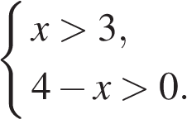 б) 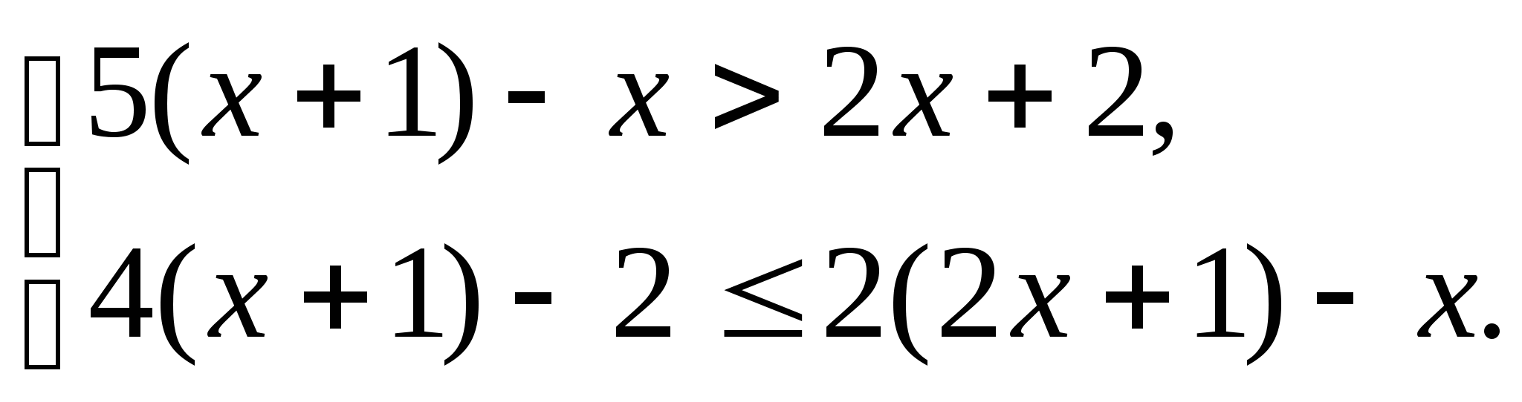

3. На каком из рисунков изображен график квадратичной функции?

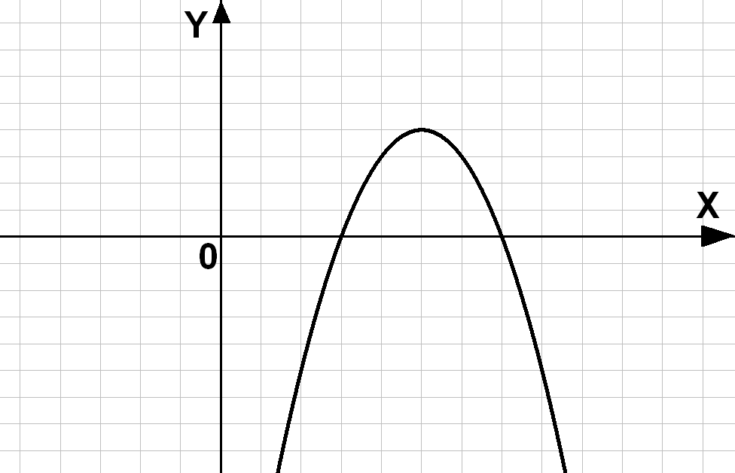
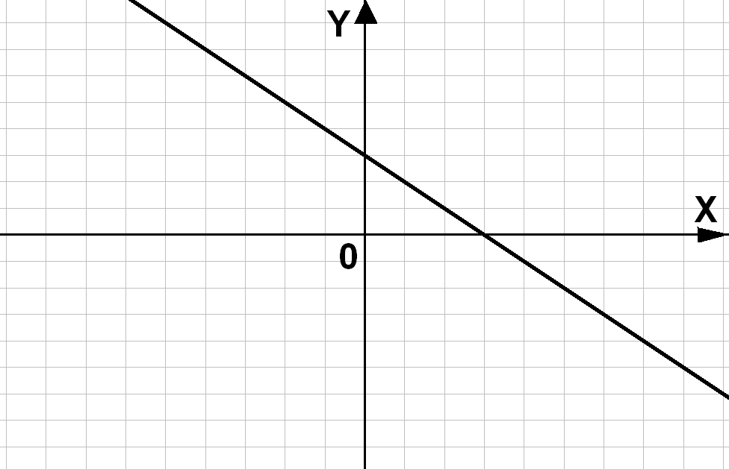
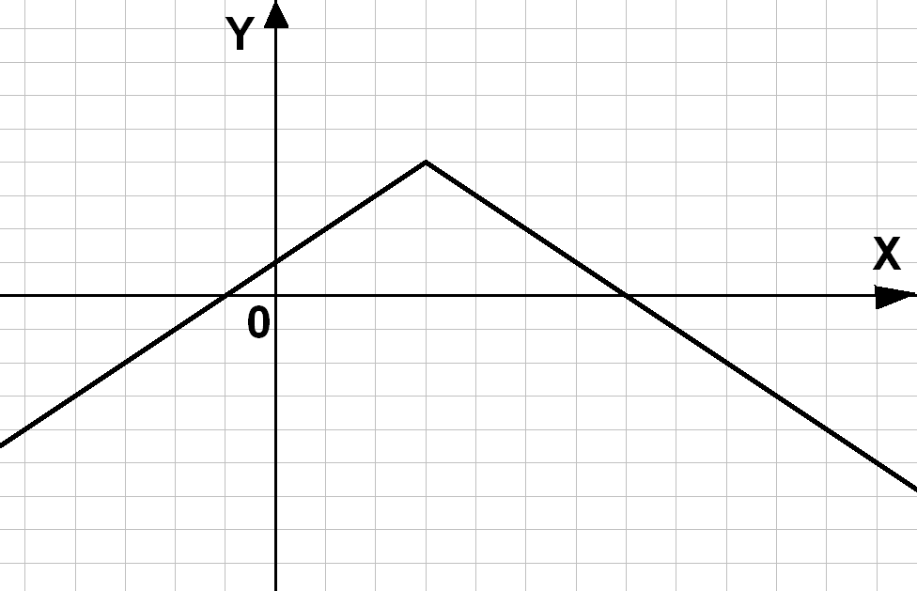
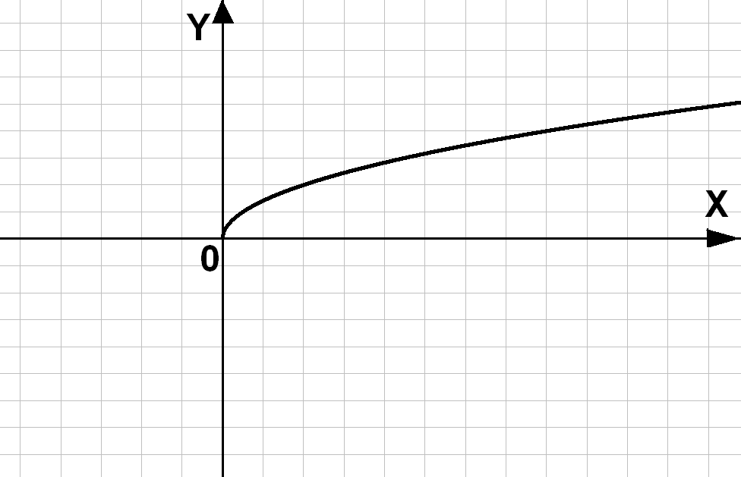
1) 2) 3) 4)

4. Дана арифметическая прогрессия: -4; -2; 0; … Найдите сумму первых десяти её
членов.

5. Найдите сумму пяти первых членов геометрической прогрессии (b_{n}),
если b₁= – 1, а q= – 2.

6. На каждой грани куба написана одна из букв слова «ГРАФИК».
Какова вероятность того, что куб упадет на грань с согласной буквой?

7. Решите уравнение 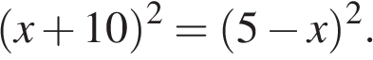

8. Решите систему уравнений 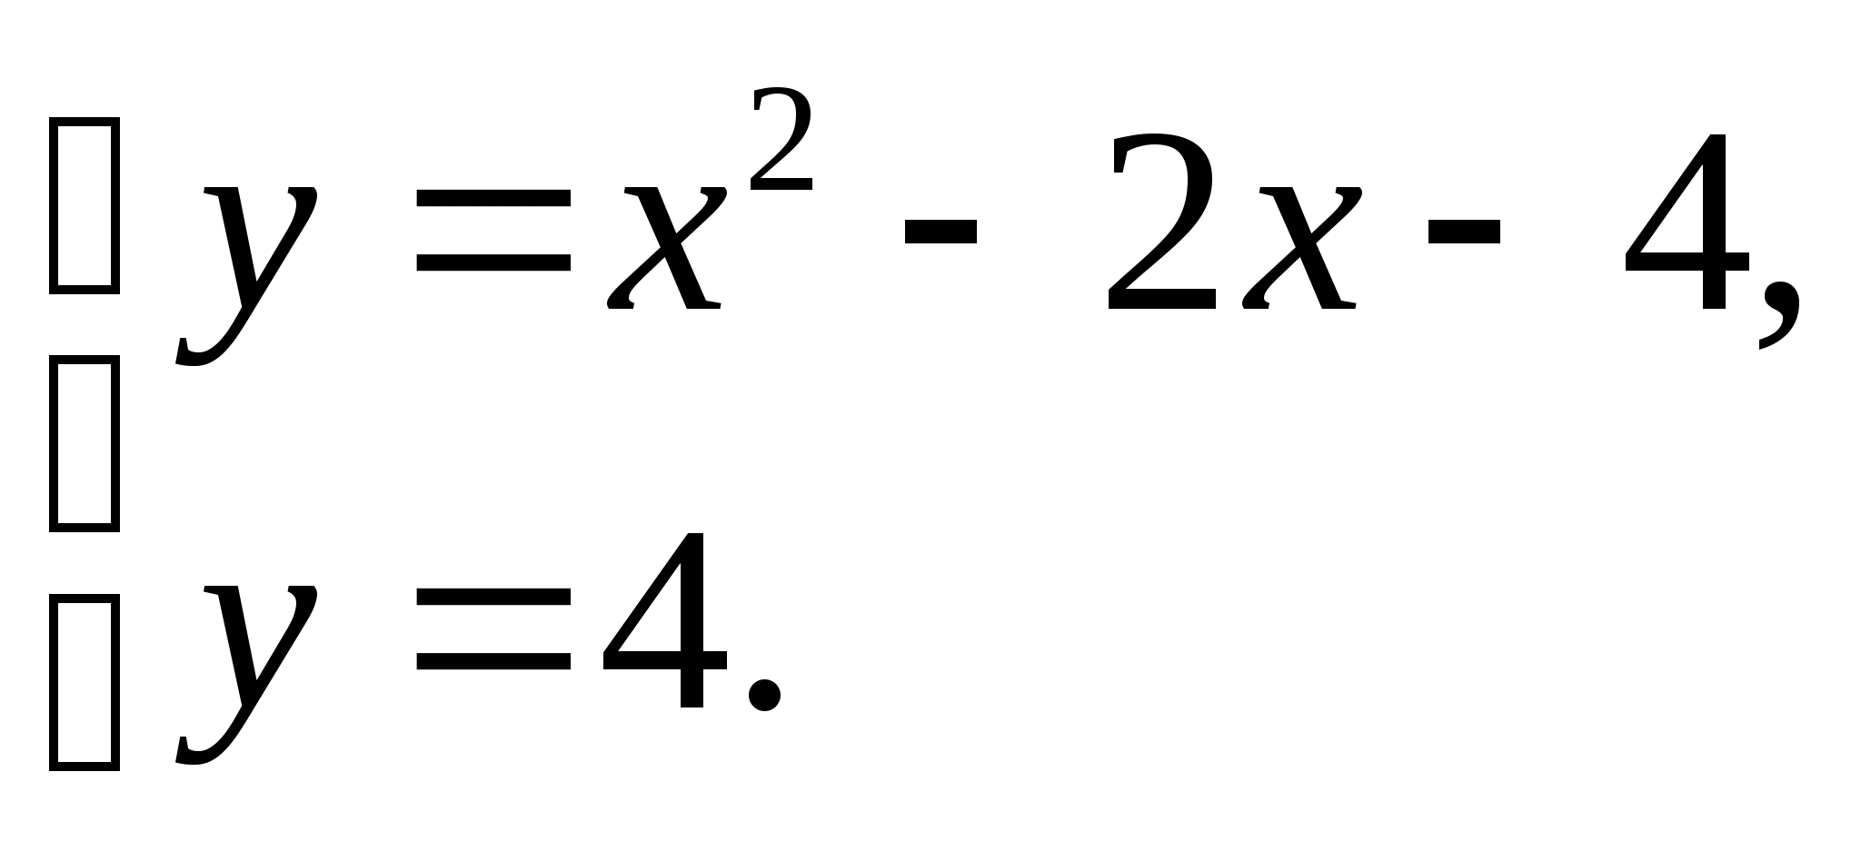

9. Дорога между пунктами A и В состоит из подъёма и спуска, а её длина равна 27 км. Турист прошёл путь из А в В за 8 часов, из которых спуск занял 3 часа. С какой скоростью турист шёл на спуске, если его скорость на подъёме меньше его скорости на спуске на 1 км/ч?

10. Постройте график функции

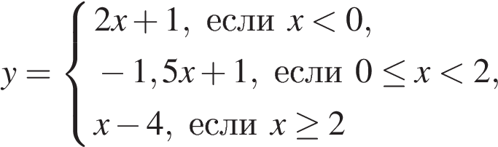

Вариант 2
1. Решите неравенства: а) 3 - 3x < 12; б) 2х - 3(х + 4) < х + 12;
в) х² ≥ 9; г) (х – 2)(х – 4) < 0; д) 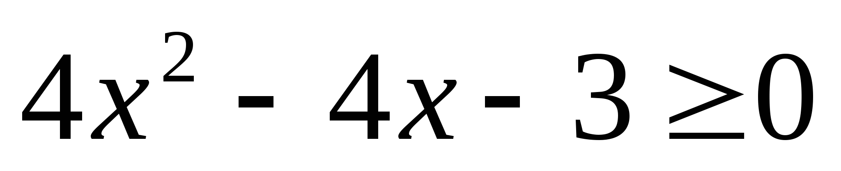.

2. Решите систему неравенств:
а) 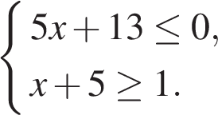 б) 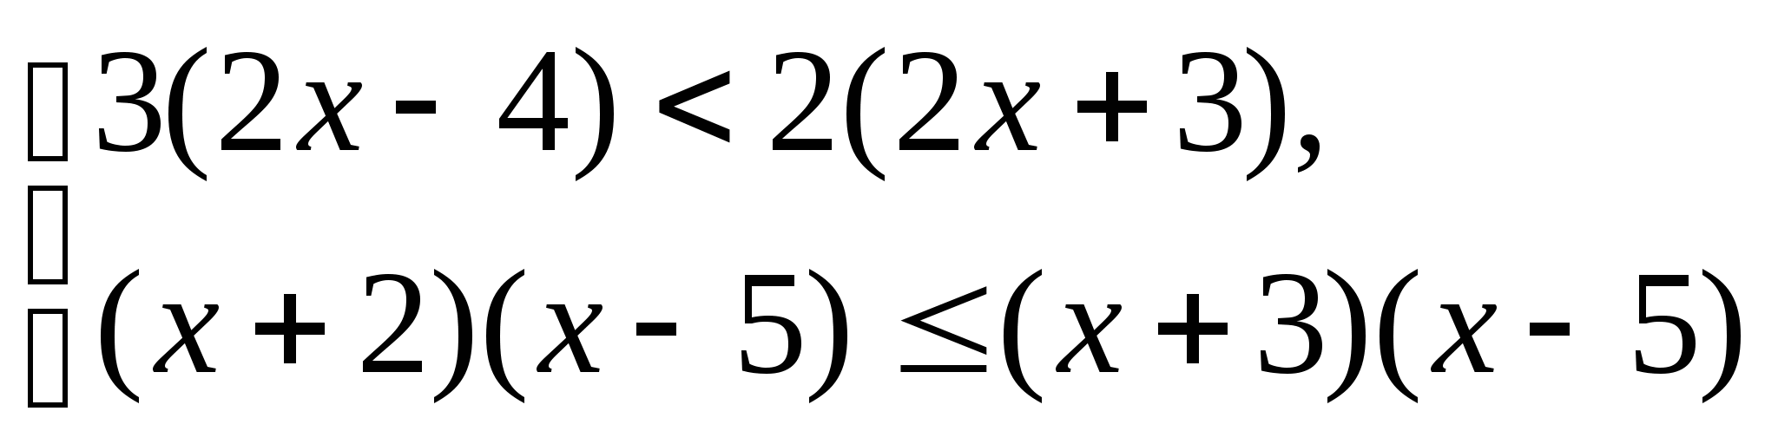

3. На каком из рисунков изображен график квадратичной функции?
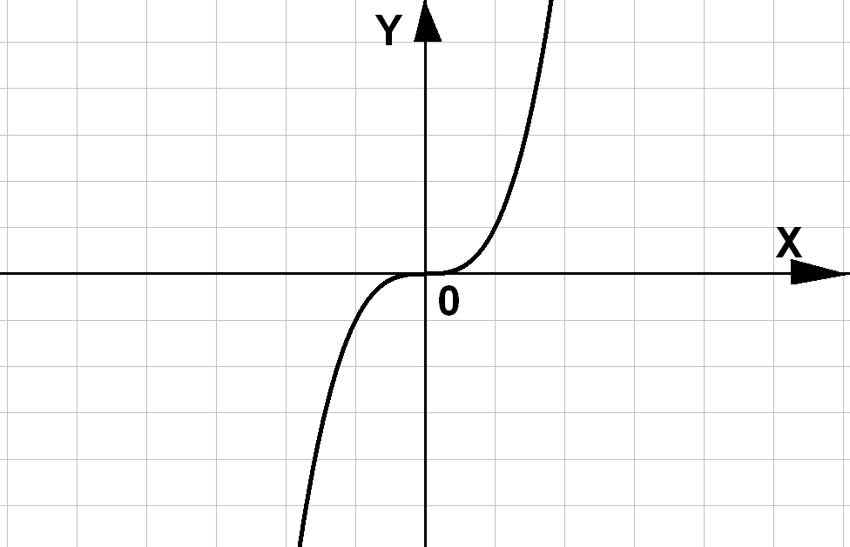
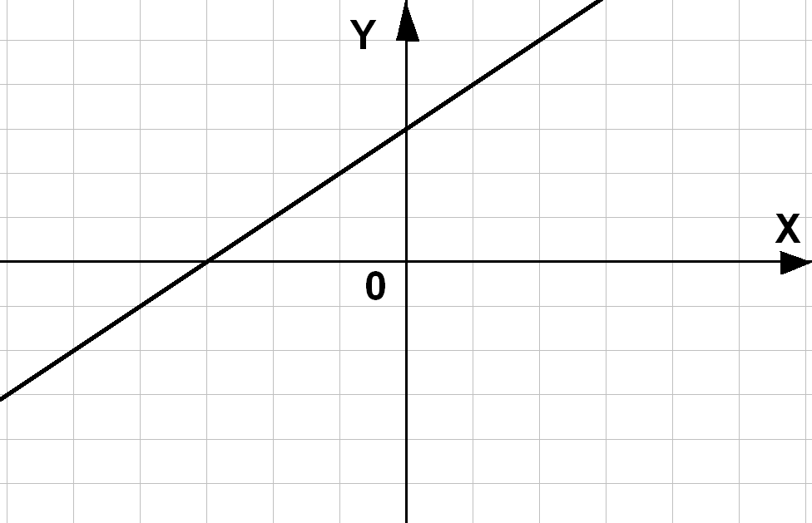
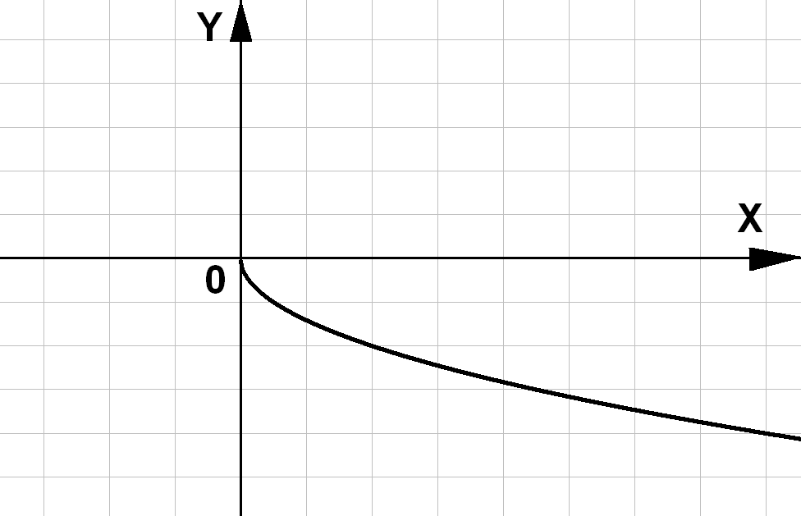
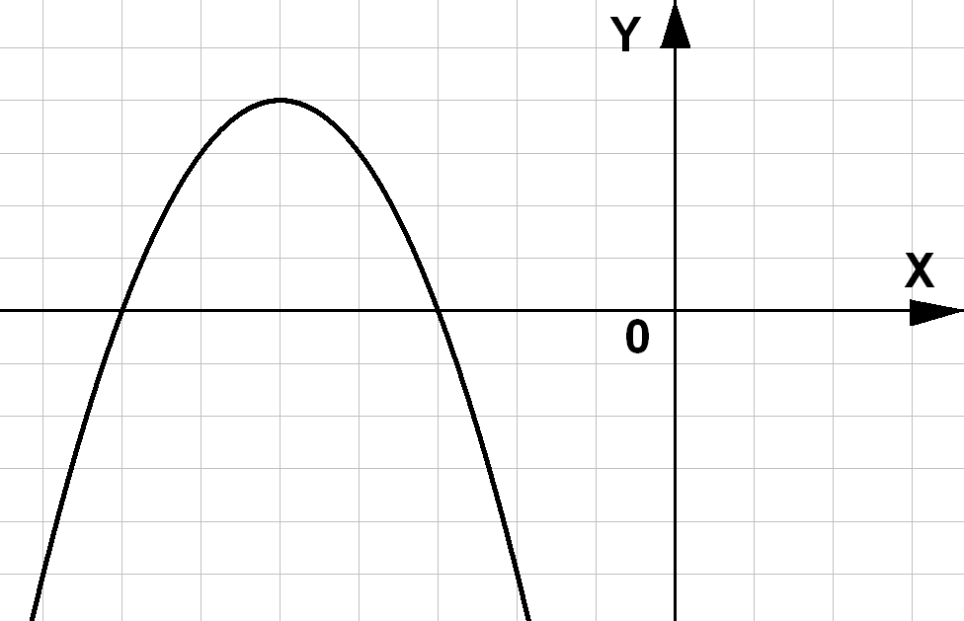
1) 2) 3) 4)

4. Арифметическая прогрессия задана первыми двумя членами: а₁ = 8, а₂ = 5.
Найдите сумму первых 20 членов этой прогрессии.

5. Найдите сумму пяти первых членов геометрической прогрессии (b_{n}),
если b₁= – 1, а q = – 4.

6. На каждой грани куба написана одна из букв слова «ПРИЗМА».
Какова вероятность того, что куб упадет на грань с согласной буквой?

7. Решите уравнение

8. Решите систему уравнений 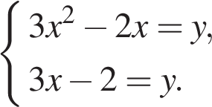

9. Два автомобиля одновременно отправляются в 240-километровый пробег. Первый едет со скоростью, на 20 км/ч большей, чем второй, и прибывает к финишу на 1 ч раньше второго. Найдите скорость первого автомобиля.

10. Постройте график функции и определите

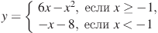

Вариант 3
1. Решите неравенства: а) 4х – 3 < 2х + 7; б) 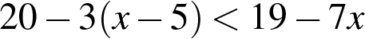;

в)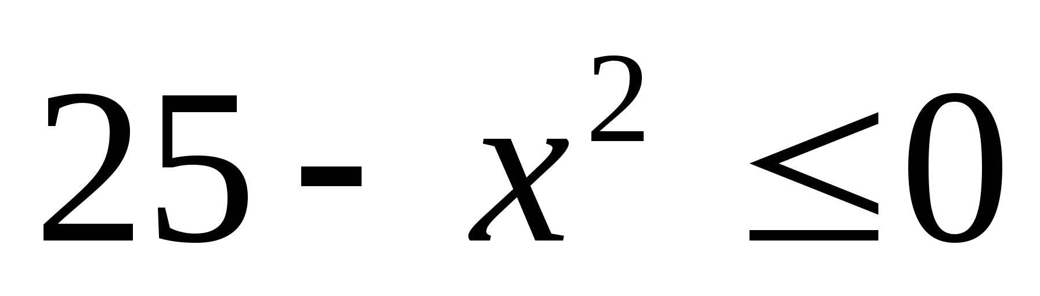 г) (х – 2)(х – 4) < 0; д) 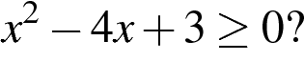.

2. Решите системы неравенств:
а) 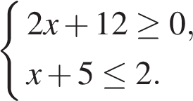 б) 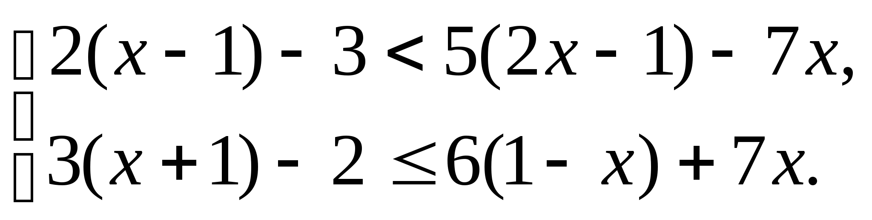

3. На каком из рисунков изображен график квадратичной функции?

4)
- 2) 3)

4. Вычислите сумму первых десяти членов арифметической прогрессии, первый член
которой а₁ = 8, а разность d = 6.

5. Найдите сумму пяти первых членов геометрической прогрессии (b_{n}), если 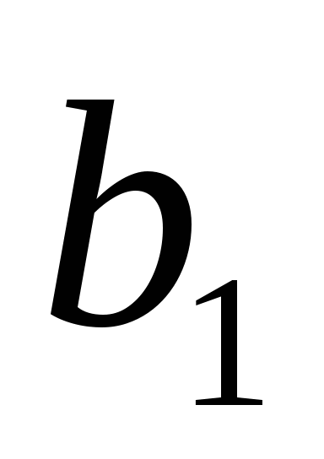= – 1, а q= – 3.

6. В классе 30 учащихся. Наугад выбирают одного. Какова вероятность того, что это
будет девочка, если девочек в классе 18?

7. Решите уравнение

8. Решите систему уравнений 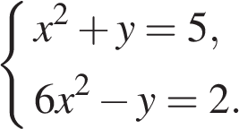

9. Два велосипедиста одновременно отправляются в 60-километровый пробег. Первый едет со скоростью на 10 км/ч большей, чем второй, и прибывает к финишу на 3 часа раньше второго. Найдите скорость велосипедиста, пришедшего к финишу вторым.

10. Постройте график функции

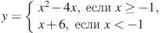

Вариант 4
1
1. Решите неравенства: а) 5 – 3х < 17 – 5х; б)
в) 36 > х²; г) (5 - 2х)(х + 6) ≥ 0 д) 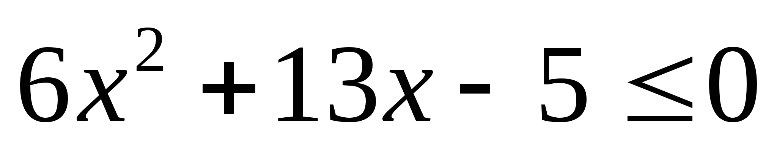

2. Решите системы неравенств:
а) 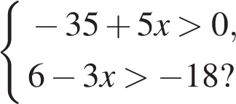 б) 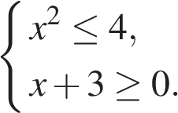

3. Постройте график функции .

4. Дана арифметическая прогрессия (a_{n}): -6; -3; 0; …. Найдите сумму первых
десяти её членов.

5. Выписаны первые несколько членов геометрической прогрессии:
17; 68; 272, ... Найдите её четвёртый член и S_{4.}

6. В школьном концерте берут участие 16 учеников 5 класса,
14 учеников 6 класса, 10 учеников 4 класса. Какова вероятность того, что с очередным номером будет выступать ученик 4 класса?

7. Решите уравнение 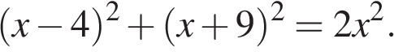

8. Решите систему уравнений 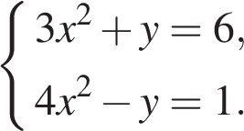

9. Велосипедист выехал с постоянной скоростью из города А в город В, расстояние между которыми равно 100 км. Отдохнув, он отправился обратно в А, увеличив скорость на 15 км/ч. По пути он сделал остановку на 6 часов, в результате чего затратил на обратный путь столько же времени, сколько на путь из А в В. Найдите скорость велосипедиста на пути из А в В.

10. Постройте график функции

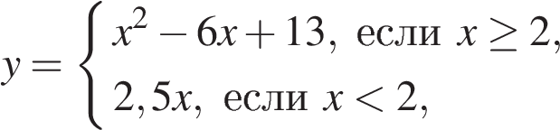

Вариант 5
1. Решите неравенство: а) 5 + 3х < 17 + 5х; б) 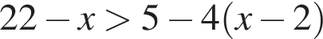;

в) 16 - х² < 0 г) 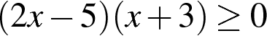 д) 2х² - 7х + 5 ≤ 0.

2. Найдите отрицательные значения у, которые удовлетворяют системе неравенств:
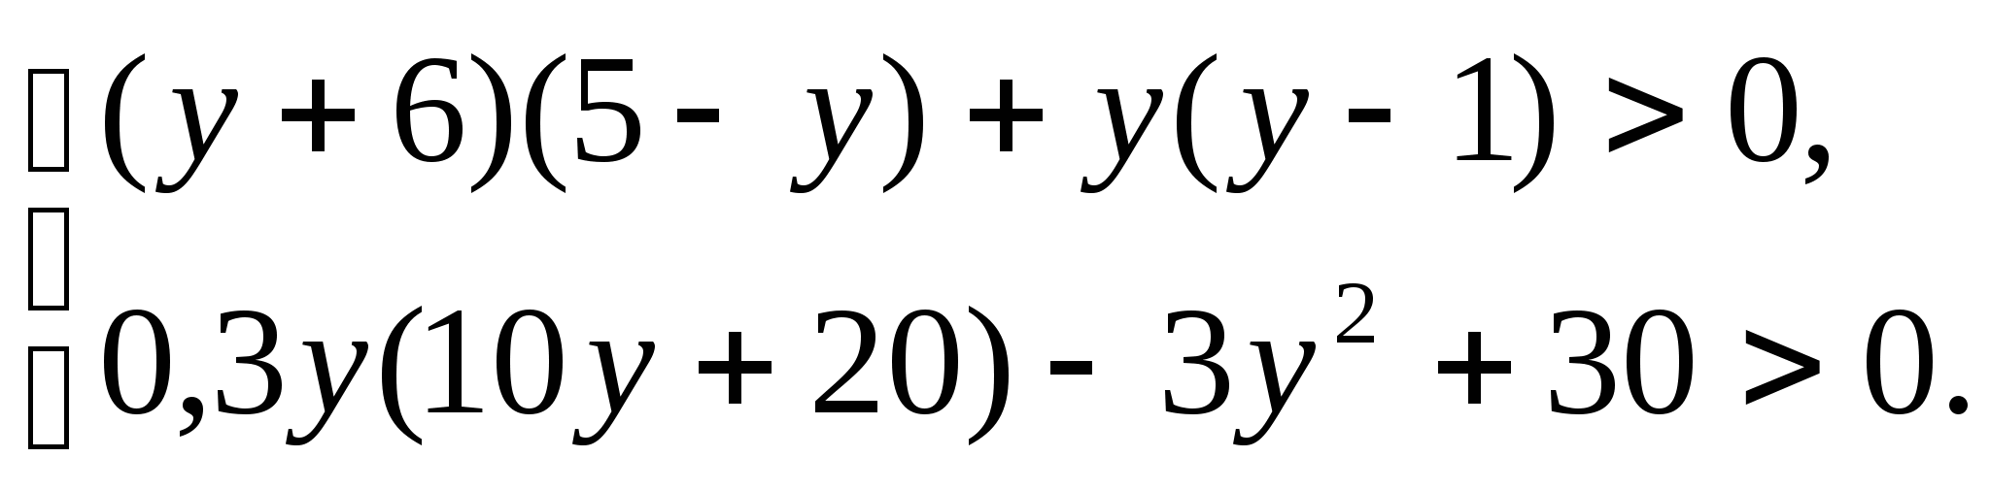

3. На каком из рисунков изображен график функции y = − (x − 3)² ?
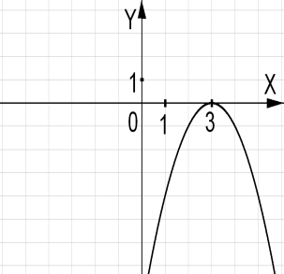
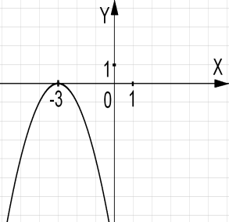
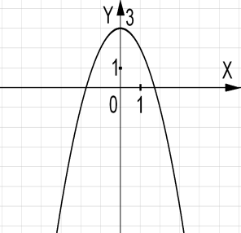
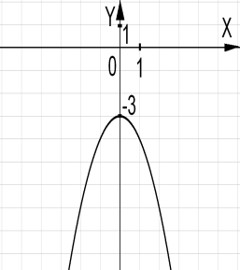
1) 2) 3) 4)

4. Проверьте, является ли число 4,5 членом арифметической прогрессии
(а_{n}): −1,5; −1; −0,5,… Найдите S₁₃.
5. Найдите четвертый член геометрической прогрессии (b_{n}), если b₁ = 4, q=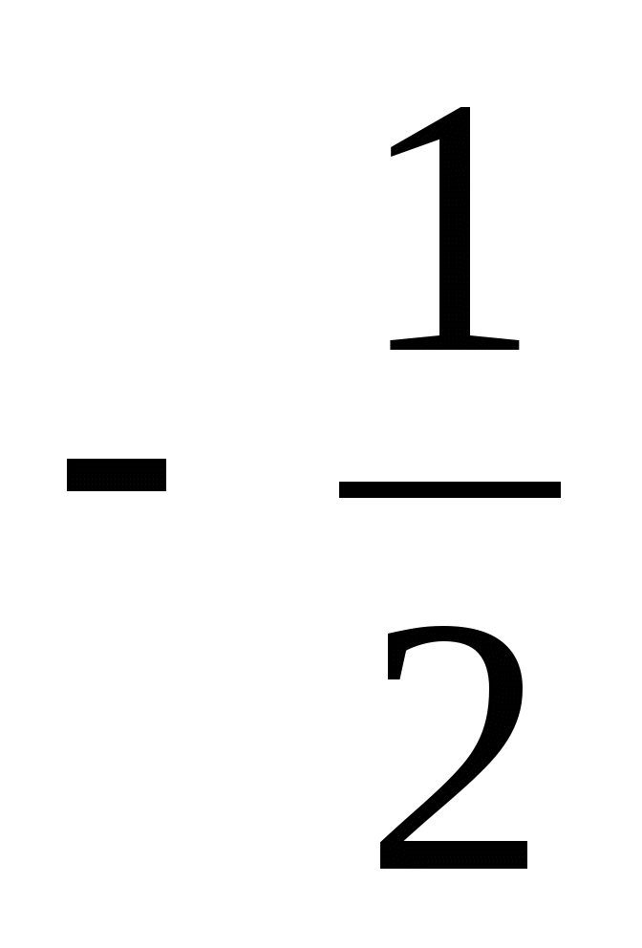?

6. Найдите вероятность того, что при одном подбрасывании игрального кубика
выпадет не меньше 4 баллов.

7. Решите уравнение: 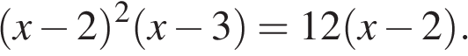

8. Решите систему уравнений: 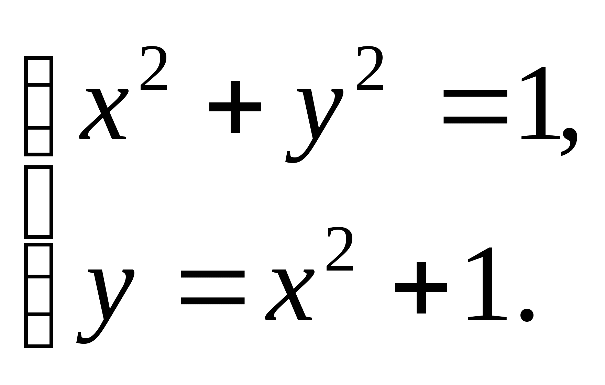

9. Велосипедист выехал с постоянной скоростью из города А в город В, расстояние
между которыми равно 60 км. Отдохнув, он отправился обратно в А, увеличив
скорость на 10 км/ч. По пути он сделал остановку на 3 часа, в результате чего
затратил на обратный путь столько же времени, сколько на путь из А в В.
Найдите скорость велосипедиста на пути из А в В.

10. Постройте график функции
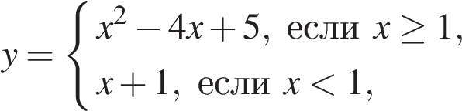

Вариант 6
1. Решите неравенство: а) 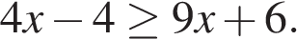; б) 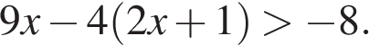;
в) −х² + 9 > 0; г) 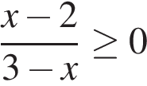 д) 3х² - 5х + 2 ≥ 0.

2. Найдите положительные значения у, которые удовлетворяют системе неравенств
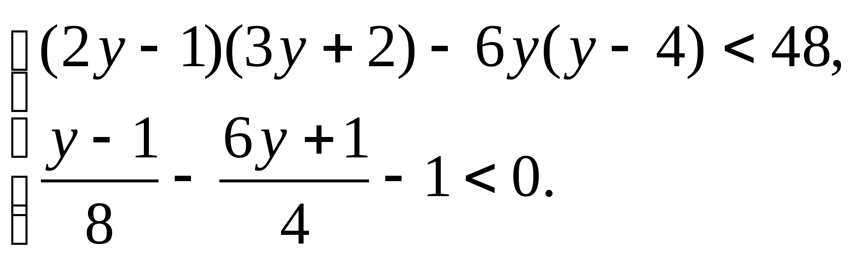

3. На каком из рисунков изображен график функции y = − x² + 1?
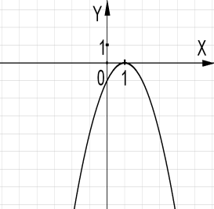
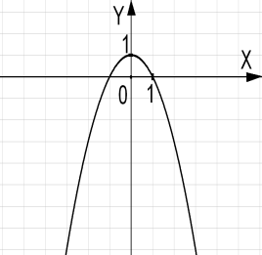
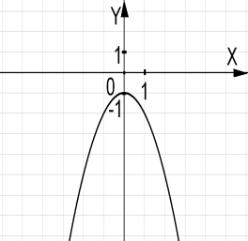
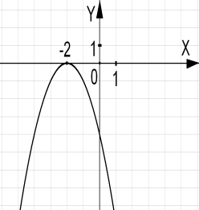
1) 2) 3) 4)

4. Найдите сумму первых восьми членов арифметической прогрессии, разность
которой d = 10, а первый член а₁ = 2.

5. Выписаны первые несколько членов геометрической прогрессии:
−1024; −256; −64; … Найдите сумму первых пяти её членов.

6. В вазе стоят 12 белых, 6 красных и 7 розовых хризантем. Найдите вероятность того что наугад взятая хризантема будет розовой.

7. Решите уравнение

8. Решите систему уравнений 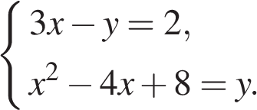

9. Из пунктов А и В, расстояние между которыми 19 км, вышли одновременно
навстречу друг другу два пешехода и встретились в 9 км от А. Найдите скорость
пешехода, шедшего из А, если известно, что он шёл со скоростью, на 1 км/ч
большей, чем пешеход, шедший из В, и сделал в пути получасовую остановку.

10. Постройте график функции
